Завдання на розрахунково-графічні роботи по дисципліні
"Об’єктно-орієнтоване програмування"

Завдання 2. Створити програму обробки табличних даних.

Приклад таблиці:

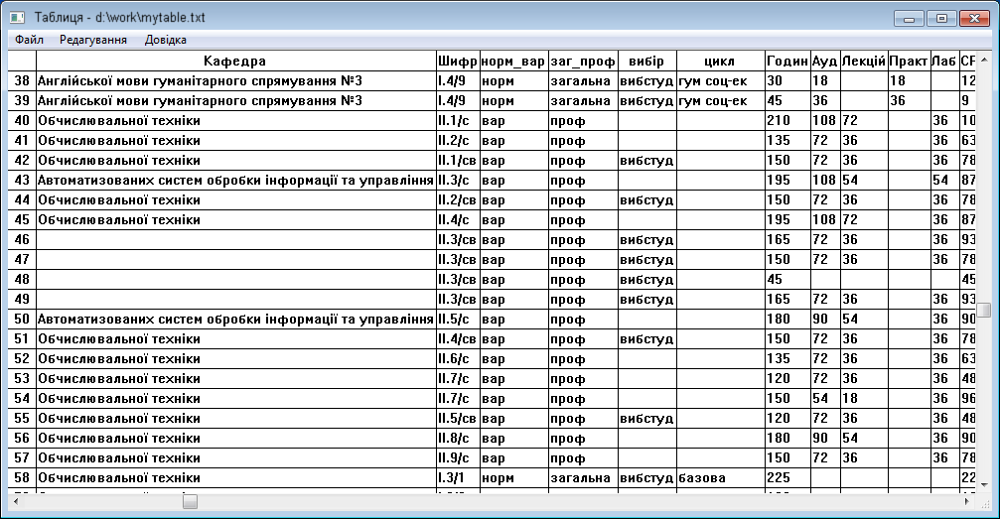

Вимоги
Фукнкціональні вимоги:

1. Таблиця повинна відображатися у головному вікні програми. Потрібно передбачити скролінг по горизонталі та вертикалі, якщо зображення таблиці більше клієнтської частини вікна. Передбачити коректне реагування на можливу зміну розмірів головного вікна.

2. Таблиця завантажується так: після вибору меню "Файл – Відкрити. . ." спочатку з’являється стандартне діалогове вікно (GetOpenFileName), у якому показується список папок та файлів. У цьому вікні вибирається потрібний текстовий файл, який зберігає таблицю. Дані з файлу завантажуються у пам’ять і потім показуються у вигляді таблиці

3. Програма повинна вміти записувати таблицю у текстовий файл. Для цього передбачити пункти меню "Файл–Записати", та "Файл–Записати як. . .". У останньому випадку вибір нового імені файлу через стандартне вікно (GetSaveFileName).

4. Програма читає та записує таблиці у текстовому форматі "Delimited ASCII", у якому кожний рядок комірок таблиці – це рядок текстових значень, розділених символами табуляції ( '\t' ). Перший рядок файлу – це назви стовпчиків, у наступних рядках записуються рядки таблиці.

5. Користувач може редагувати кожну комірку таблиці у головному вікні програми. Курсором миші вказується потрібна комірка і далі прямо на площині таблиці відкривається невеличке вікно-комірка вводу тексту. Якщо натиснути "Enter", то зміни відбудуться, якщо "Esc" – то змін не буде.

6. Передбачити можливість відміни останньої операції редагування – натискуванням клавіш "Ctrl + Z" або меню "Редагування – Відміна".

Вимоги щодо програмування

1. Запрограмувати таблицю у вигляді класу MyTableClass, програмний код його повинен міститися у окремому модулі, який складатиметься з двох файлів
- файл MyTable.cpp
- файл MyTable.h

2. Інтерфейс модуля у вигляді оголошення класу MyTableClass у файлі MyTable.h.

3. Ієрархія модулів повинна бути такою:

#include "mytable.h"

. . .
Головний файл main.cpp

//--файл MyTable.h--
class MyTableClass
Модуль MyTable
//--файл MyTable.cpp--
. . .
Інші модулі
(якщо потрібні)
Інші модулі (якщо потрібні)

4. Методи класу MyTableClass повинні забезпечувати основні функції показу та редагування таблиць.

5. За необхідності, інтерфейс модуля може бути зроблений у вигляді декількох класів, наприклад, двох. Тоді це потрібно обгрунтувати.

6. Деякі вимоги (функціональні та реалізації) повинні узгоджуватися з викладачем

Зміст звіту

1. Титульний аркуш
2. Обгрунтування проектного рішення. Аналіз можливих варіантів рішення завдання.
3. Пояснювальна записка. Теоретичні положення. Опис реалізації проекту. Висновки
4. Вихідні тексти усіх модулів програми
5. Діаграма #include-ієрархії модулів
6. Діаграма класів
7. Ілюстрації (скріншоти)

Загальний обсяг звіту 20-30 сторінок

Приймання-захист роботи

1. Наявність звіту
2. Демонстрація тестів можливостей програми на комп’ютері
3. Демонстрація проекту MS Visual Studio C++ та його компіляції

